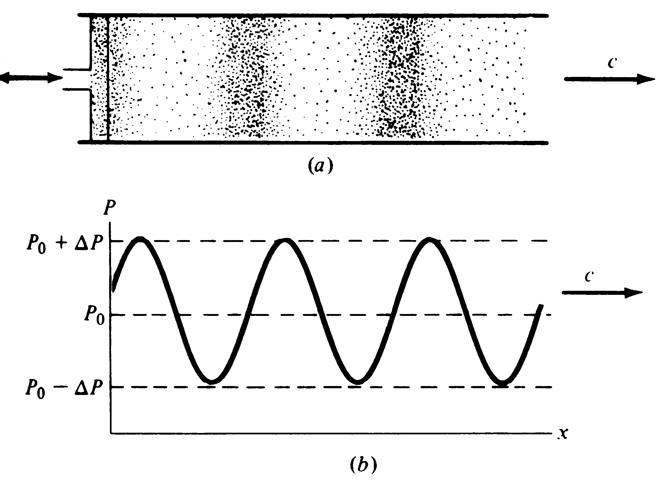
- Onde sonore.

- Vitesse du son
a – Pour les gaz.
Pour l’air.
T = 0° C (273 K), c = 331 m.s⁻¹.
T = 25 °C (298 K), c = 346 m.s⁻¹.
T = 100 °C (373 K), c = 387 m.s⁻¹.
T = 1000 °C (sortie d’une tuyère de réacteur), c = 715 m.s⁻¹.

Gaz | Célérité en m.s⁻¹
Air sec  Diazote  Dioxygène  Dihydrogène  Dioxyde de carbone  Héluim  Néon  Argon | 331,4  337,0  314,8  1261,0  257,0  972,5  435,0  308,0
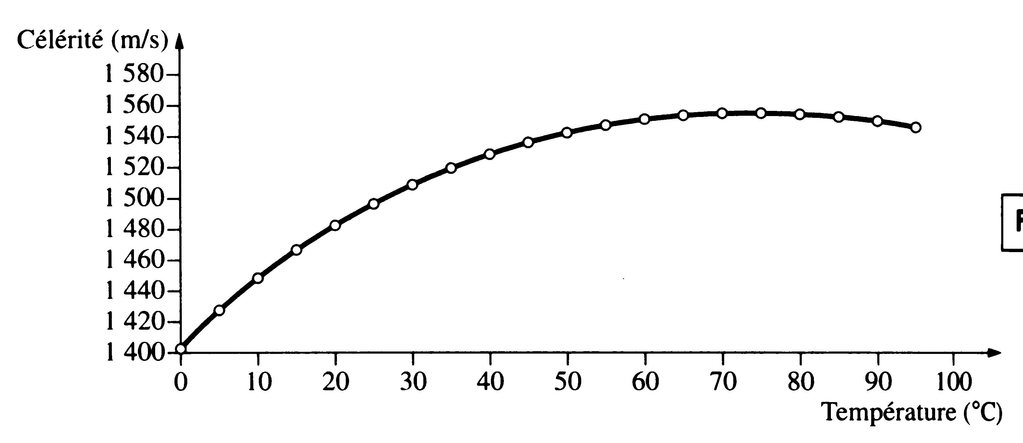
b – Pour les liquides à 20 °C.
Liquide | vitesse en m.s⁻¹
Eau pure  Eau  Acétone  Benzène  Ethanol  Mercure  Pétrole | 1482  1517  1196  1320  1200  1450  1340

c – Pour les solides
acier 100C6 (acier traité très rigide) c = 5000 m.s⁻¹.

- Impédance acoustique.

Matériau | Impédance (kg.m⁻².s⁻¹)
Air | 400
Eau | 1,4 10⁶
Acier 100C6 | 3,8 10⁷
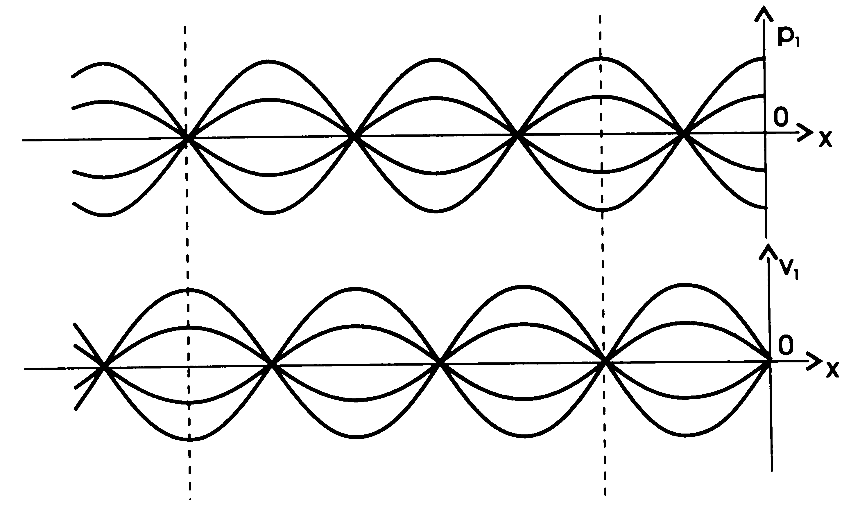
- Les ondes stationnaires

- Aspects énergétiques

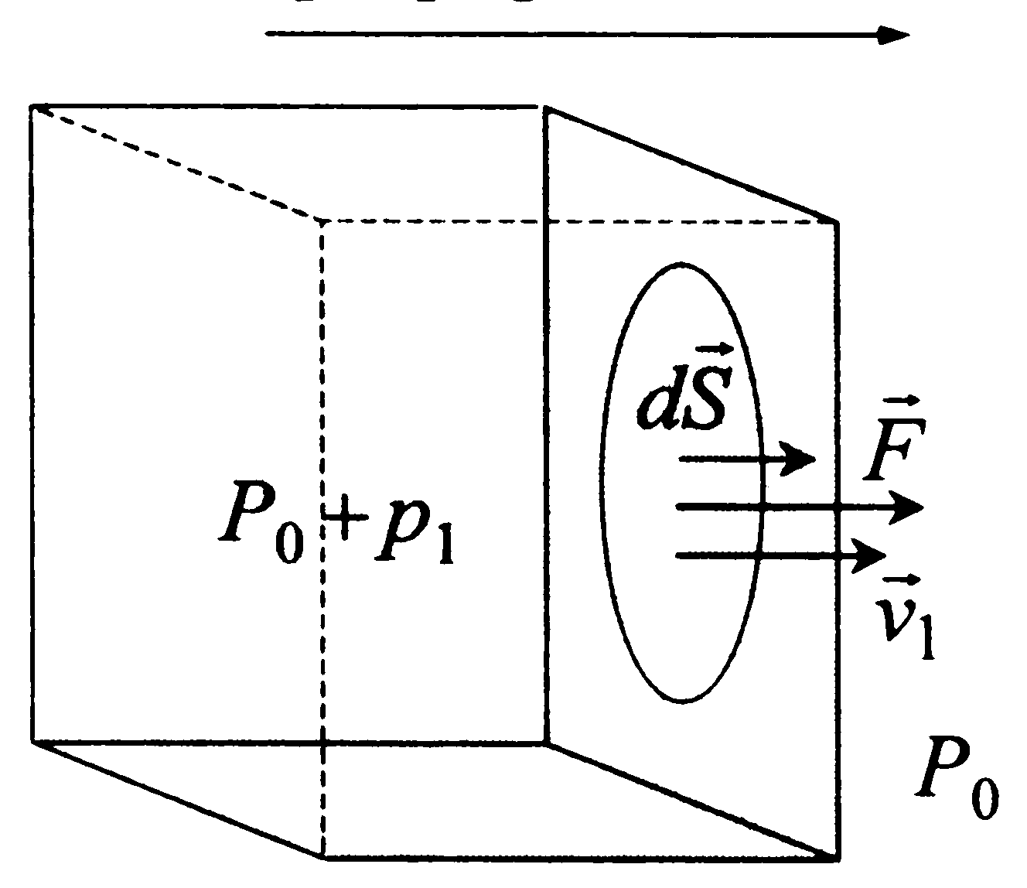
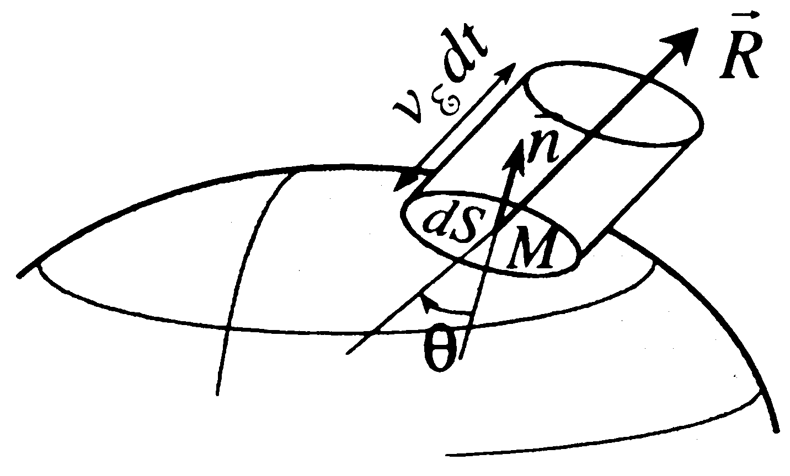

- Intensité sonore : Diagramme de Fletcher.
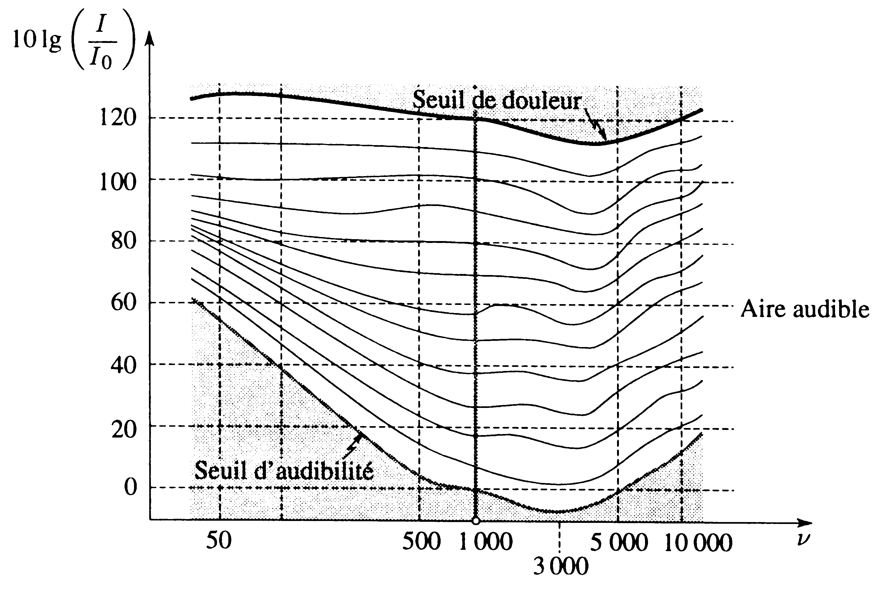
 | I (W.m⁻²) | I_{dB} | P_{max} (Pa) | v_{max} (m.s⁻¹) | x_{max} (m
seuil absolu | 10⁻¹³ | -10 | 10⁻⁵ | 2. 10⁻⁸ | 10⁻¹¹
seuil à 1000 Hz | 10⁻¹² | 0 | 3.10⁻⁵ | 7. 10⁻⁸ | 3.10⁻¹¹
chuchotement | 10⁻¹¹ | 10 | 10⁻⁴ | 2. 10⁻⁷ | 10⁻¹⁰
campagne | 10⁻⁹ | 30 | 10⁻³ | 2. 10⁻⁶ | 10⁻⁹
avenue | 10⁻⁴ | 80 | 0,3 | 7. 10⁻⁴ | 3.10⁻⁷
marteau piqueur | 10⁻² | 100 | 3 | 7.10⁻³ | 3.10⁻⁶
seuil douloureux | 1 | 120 | 30 | 0,07 | 3. 10⁻⁵

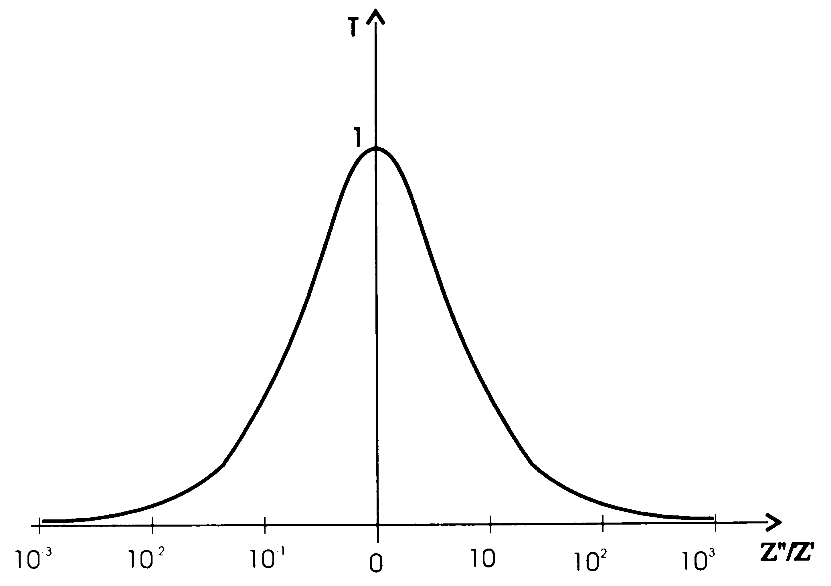
- Réflexion et transmission d’une onde sonore.
